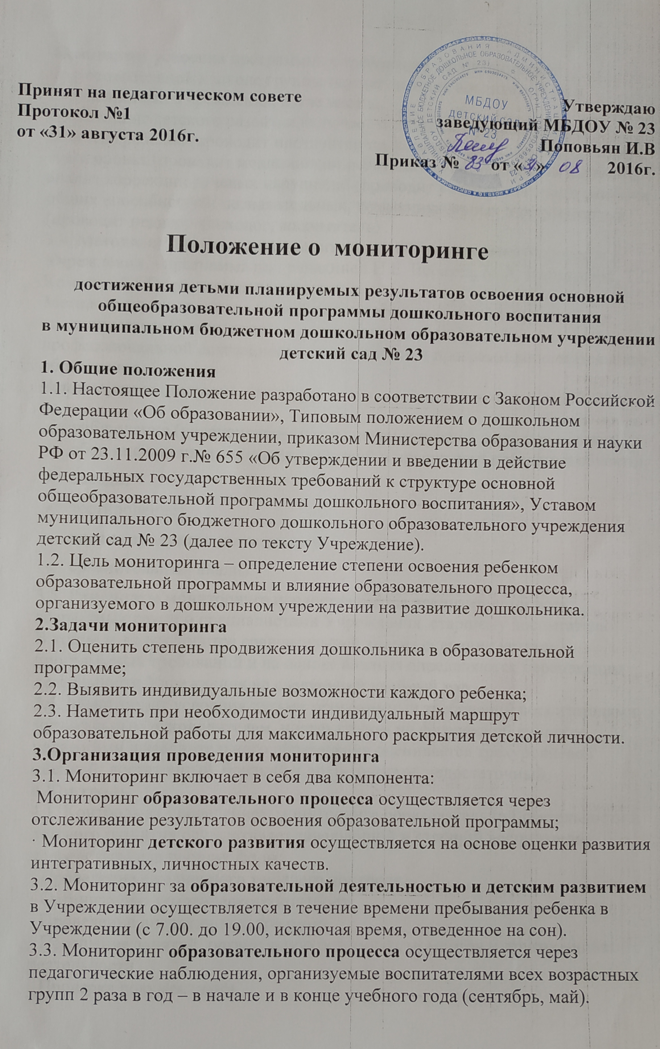

Мониторинг усвоения программных требований воспитанниками подготовительной к школе группы осуществляется воспитателями и специалистами Учреждения, в мае месяце.
Мониторинг детского развития включает в себя оценку физического развития ребенка (проводит инструктор по физической культуре), состояния его здоровья (проводит медицинский работник /по согласованию/), а также анализ коррекции речевых нарушений (проводит учитель-логопед); развития общих способностей: познавательных, коммуникативных и регуляторных (проводит педагог-психолог, воспитатель)
3.4. Методологическая основа мониторинга образовательного процесса в Учреждении – программа под редакцией Н.Е. Веракса, М.А. Васильевой, Т.С. Комаровой «От рождения до школы».
Методологическая основа мониторинга детского развития определяется специалистами Учреждения в соответствии со спецификой профессиональной деятельности специалистов и программ дополнительного образования.
Используются следующие методы:
- наблюдение (целенаправленное и систематическое изучение объекта, сбор информации, фиксация действий и проявлений поведения объекта);
- беседа;
- тестирование;
- анализ продуктов деятельности;
- сравнительный анализ.
3.5. Результаты мониторинга предоставляются воспитателями всех возрастных групп и специалистами Учреждения старшему воспитателю
В конце года проводится сравнительный анализ освоения детьми программных требований и на основе анализа определяются перспективы деятельности Учреждения на следующий учебный год.
3.6. Мониторинг усвоения детьми программных требований воспитателями, музыкальным руководителем, инструктором по физической культуре, педагогами дополнительного образования оценивается трехуровневой оценкой: достаточный, близкий к достаточному, недостаточный.

4.Контроль
4.1. Контроль за проведением мониторинга образовательной деятельности и детского развития осуществляет заведующий и по старшим воспитателем по средством следующих форм:
· Проведение ежедневного текущего контроля
· Организацию тематического контроля
· Проведение оперативного контроля
· Посещение занятий, организацию режимных моментов и других видов деятельности
· Проверка документации

5. Отчетность
5.1. Воспитатели всех возрастных групп, специалисты и медицинский работник /по согласованию/ Учреждения в конце года сдают результаты проведенных педагогических наблюдений и диагностических исследований с выводами старший воспитатель, который осуществляет сравнительный анализ мониторинга, делает вывод, определяет рекомендации стратегического плана и зачитывает данные на итоговой педагогическом Совете Учреждения.

6. Документация
6.1. Диагностический материал, пособия для определения уровня усвоения детьми дошкольного возраста с 3 до 7 лет образовательных стандартов - хранятся в методическом кабинете. Обновляется по мере необходимости.
6.2. Диагностический материал для определения уровня коррекции речевого развития и уровня развития психических процессов, а также уровня готовности воспитанников Учреждения к обучения в школе, уровня музыкального и физического развития детей, развития способностей хранятся у специалистов и педагогов дополнительного образования Учреждения.
6.3. Результаты педагогических наблюдений за уровнем усвоения детьми программных требований заносятся в специальную таблицу.
6.4. Результаты мониторинга по образовательным и интегративным областям храниться у старшего воспитателя.

